尚硅谷大数据技术之Superset
（作者：尚硅谷研究院）

版本：V4.0

第1章 Superset入门

1.1 Superset概述
Apache Superset是一个现代的数据探索和可视化平台。它功能强大且十分易用，可对接各种数据源，包括很多现代的大数据分析引擎，拥有丰富的图表展示形式，并且支持自定义仪表盘。
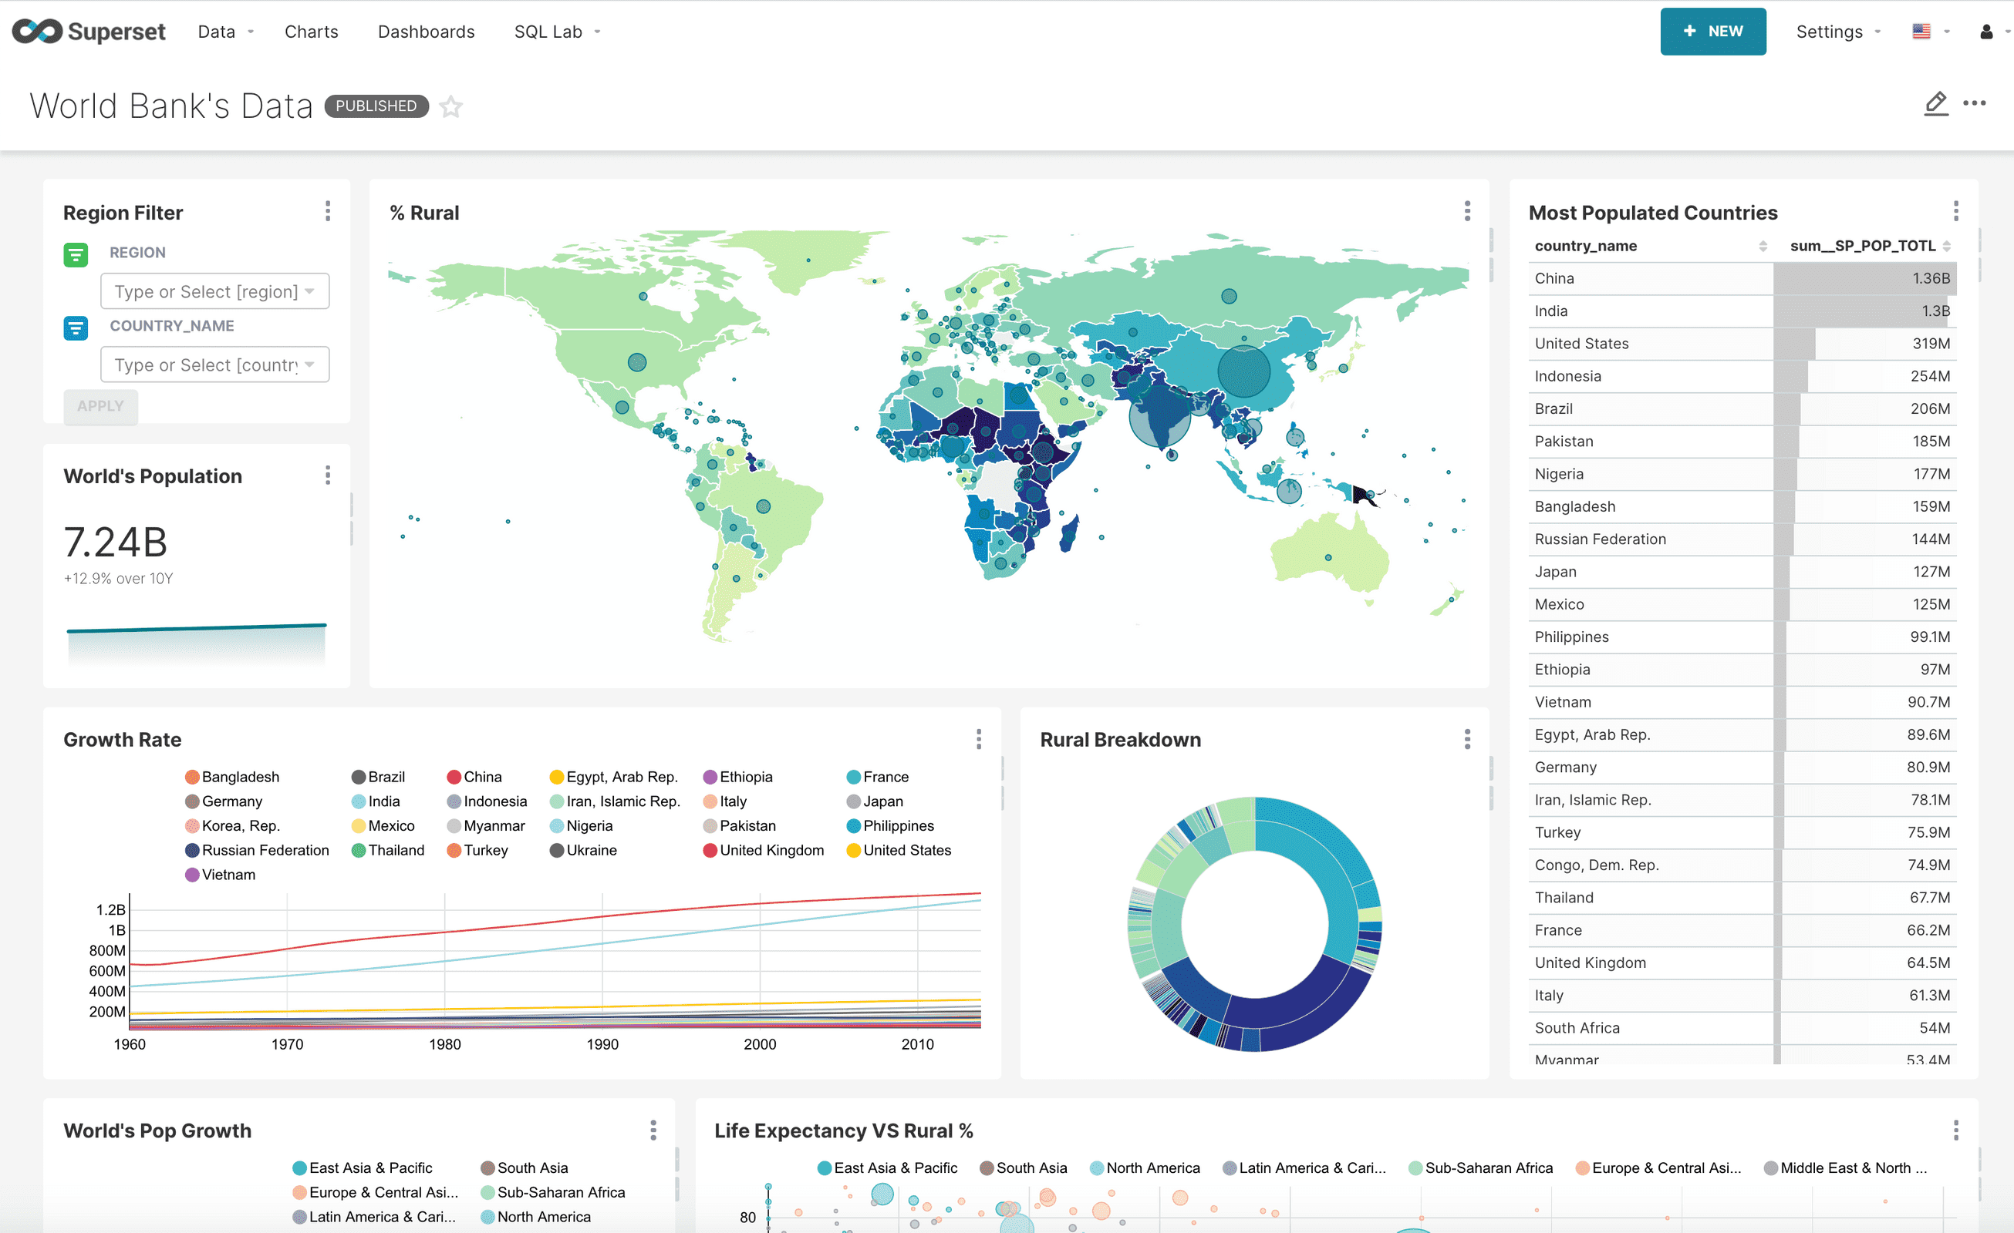

1.2 环境说明
本课程使用的服务器操作系统为CentOS 7，Superset对接的数据源为MySQL数据库。

第2章 Superset安装
Superset官网地址：http://superset.apache.org/

2.1 安装Python环境
Superset是由Python语言编写的Web应用，要求Python3.7以上的环境。

2.1.1 安装Miniconda
conda是一个开源的包、环境管理器，可以用于在同一个机器上安装不同Python版本的软件包及其依赖，并能够在不同的Python环境之间切换，Anaconda包括Conda、Python以及一大堆安装好的工具包，比如：numpy、pandas等，Miniconda包括Conda、Python。
此处，我们不需要如此多的工具包，故选择MiniConda。
1）下载Miniconda（Python3版本）
下载地址：https://repo.anaconda.com/miniconda/Miniconda3-latest-Linux-x86_64.sh
2）安装Miniconda
（1）执行以下命令进行安装，并按照提示操作，直到安装完成。
[atguigu@hadoop102 lib]$ bash Miniconda3-latest-Linux-x86_64.sh
（2）在安装过程中，出现以下提示时，可以指定安装路径 /opt/module/miniconda3
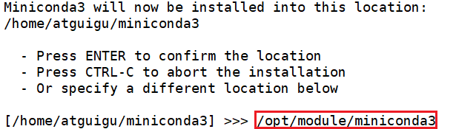
（3）出现以下字样，即为安装完成
3）加载环境变量配置文件，使之生效
[atguigu@hadoop102 lib]$ source ~/.bashrc
4）取消激活base环境
Miniconda安装完成后，每次打开终端都会激活其默认的base环境，我们可通过以下命令，禁止激活默认base环境。
[atguigu@hadoop102 lib]$ conda config --set auto_activate_base false

2.1.2 创建Python3.8环境
1）配置conda国内镜像（此处可不配置，国外镜像比清华镜像更快）
(base) [atguigu@hadoop102 ~]$ conda config --add channels https://mirrors.tuna.tsinghua.edu.cn/anaconda/pkgs/free
(base) [atguigu@hadoop102 ~]$ conda config --add channels https://mirrors.tuna.tsinghua.edu.cn/anaconda/pkgs/main
(base) [atguigu@hadoop102 ~]$ conda config --set show_channel_urls yes
（1）查看conda的镜像channel配置
[atguigu@hadoop102 ~]$ conda config --show channels
- https://mirrors.tuna.tsinghua.edu.cn/anaconda/pkgs/main
- https://mirrors.tuna.tsinghua.edu.cn/anaconda/pkgs/free
- defaults
（2）删除清华镜像,继续用默认的
[atguigu@hadoop102 ~]$ conda config --remove-key channels
[atguigu@hadoop102 ~]$ conda config --show channels
- defaults
2）创建Python3.8环境
(base) [atguigu@hadoop102 ~]$ conda create --name superset python=3.8.16
- 说明：conda环境管理常用命令
- 创建环境：conda create -n env_name
- 查看所有环境：conda info --envs
- 删除一个环境：conda remove -n env_name --all
3）激活superset环境
(base) [atguigu@hadoop102 ~]$ conda activate superset
激活后效果如下图所示
说明：退出当前环境
(superset) [atguigu@hadoop102 ~]$ conda deactivate
4）执行python -V命令查看python版本
(superset) [atguigu@hadoop102 ~]$ python -V
Python 3.8.16

2.2 Superset部署

2.2.1 安装依赖
安装Superset之前，需安装以下所需依赖。
(superset) [atguigu@hadoop102 ~]$ sudo yum install -y gcc gcc-c++ libffi-devel python-devel python-pip python-wheel python-setuptools openssl-devel cyrus-sasl-devel openldap-devel

2.2.2 安装Superset
1）更新pip
(superset) [atguigu@hadoop102 ~]$ pip install --upgrade pip -i https://pypi.douban.com/simple/
说明：pip是python的包管理工具，可以和centos中的yum类比
2）安装Supetset
（1）上传base.txt文件至任意路径
(superset) [atguigu@hadoop102 ~]$ ll ~
总用量 12
-rw-r--r--. 1 atguigu atguigu 5795 2月 3 15:27 base.txt
drwxrwxr-x. 2 atguigu atguigu 4096 2月 6 11:42 bin
该文件可用于指定superset依赖组件及版本，下载地址及内容如下。
https://raw.githubusercontent.com/apache/superset/2.0.0/requirements/base.txt
（2）在base.txt所在目录下执行如下命令，安装SuperSet
(superset) [atguigu@hadoop102 ~]$ pip install apache-superset==2.0.0 -i https://pypi.tuna.tsinghua.edu.cn/simple -r base.txt
说明：
-i的作用是指定镜像，这里选择国内镜像
-r的作用是指定superset依赖组件及相应版本，指向base.txt文件即可

2.2.3 配置Superset元数据库
Superset的元数据支持MySQL、PostgreSQL，此处采用MySQL。
1）在MySQL中创建superset元数据库
mysql> CREATE DATABASE superset DEFAULT CHARACTER SET utf8 DEFAULT COLLATE utf8_general_ci;
2）创建superset用户
mysql> create user superset@'%' identified WITH mysql_native_password BY 'superset';
mysql> grant all privileges on *.* to superset@'%' with grant option;
mysql> flush privileges;
3）修改superset配置文件
(superset) [atguigu@hadoop102 ~]$ vim /opt/module/miniconda3/envs/superset/lib/python3.8/site-packages/superset/config.py
修改内容如下：（184、185行）
# SQLALCHEMY_DATABASE_URI = "sqlite:///" + os.path.join(DATA_DIR, "superset.db")
SQLALCHEMY_DATABASE_URI = 'mysql://superset:superset@hadoop102:3306/superset?charset=utf8'
4）安装python msyql驱动
(superset) [atguigu@hadoop102 ~]$ conda install mysqlclient
5）初始化superset元数据
(superset) [atguigu@hadoop102 ~]$ export FLASK_APP=superset
(superset) [atguigu@hadoop102 ~]$ superset db upgrade

2.2.4 SupersetSet初始化
1）创建管理员用户
(superset) [atguigu@hadoop102 ~]$ superset fab create-admin
2）初始化superset
(superset) [atguigu@hadoop102 ~]$ superset init

2.2.5 启动Supterset
1）安装gunicorn
(superset) [atguigu@hadoop102 ~]$ pip install gunicorn -i https://pypi.douban.com/simple/
说明：gunicorn是一个Python Web Server，可以和java中的TomCat类比
2）启动Superset
（1）确保当前conda环境为superset，及下图所示
（2）启动
(superset) [atguigu@hadoop102 ~]$ gunicorn --workers 5 --timeout 120 --bind hadoop102:8787 "superset.app:create_app()" --daemon
说明：
--workers：指定进程个数
--timeout：worker进程超时时间，超时会自动重启
--bind：绑定本机地址，即为Superset访问地址
--daemon：后台运行
（3）登录Superset
访问http://hadoop102:8787，并使用2.2.2节中第4步创建的管理员账号进行登录。
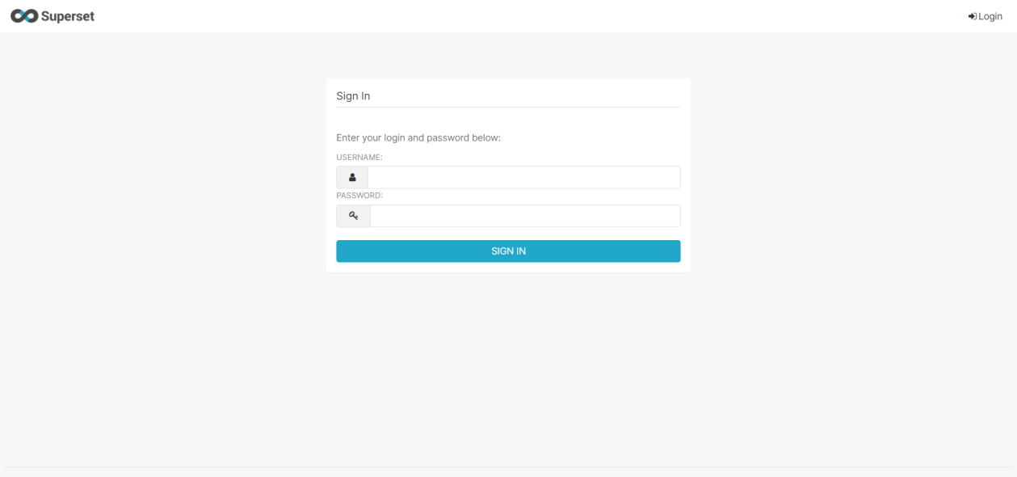
3）停止superset
（1）停掉gunicorn进程
(superset) [atguigu@hadoop102 ~]$ ps -ef | awk '/superset/ && !/awk/{print $2}' | xargs kill -9
（2）退出superset环境
(superset) [atguigu@hadoop102 ~]$ conda deactivate

2.2.4 superset启停脚本
1）创建superset.sh文件
[atguigu@hadoop102 bin]$ vim superset.sh
内容如下
#!/bin/bash

superset_status(){
result=`ps -ef | awk '/gunicorn/ && !/awk/{print $2}' | wc -l`
if [[ $result -eq 0 ]]; then
return 0
else
return 1
fi
}
superset_start(){
source ~/.bashrc
superset_status >/dev/null 2>&1
if [[ $? -eq 0 ]]; then
conda activate superset ; gunicorn --workers 5 --timeout 120 --bind hadoop102:8787 --daemon 'superset.app:create_app()'
else
echo "superset正在运行"
fi

}

superset_stop(){
superset_status >/dev/null 2>&1
if [[ $? -eq 0 ]]; then
echo "superset未在运行"
else
ps -ef | awk '/gunicorn/ && !/awk/{print $2}' | xargs kill -9
fi
}

case $1 in
start )
echo "启动Superset"
superset_start
;;
stop )
echo "停止Superset"
superset_stop
;;
restart )
echo "重启Superset"
superset_stop
superset_start
;;
status )
superset_status >/dev/null 2>&1
if [[ $? -eq 0 ]]; then
echo "superset未在运行"
else
echo "superset正在运行"
fi
esac
2）加执行权限
[atguigu@hadoop102 bin]$ chmod +x superset.sh
3）测试
（1）启动superset
[atguigu@hadoop102 bin]$ superset.sh start
（2）停止superset
[atguigu@hadoop102 bin]$ superset.sh stop

第3章 Superset使用

3.1 对接MySQL数据源

3.1.1 安装依赖（前边步骤已安装，可跳过）
(superset) [atguigu@hadoop102 ~]$ conda install mysqlclient
说明：对接不同的数据源，需安装不同的依赖，以下地址为官网说明。
https://superset.apache.org/docs/databases/installing-database-drivers

3.1.2 数据源配置
1）Database配置
Step1：点击Data/Databases
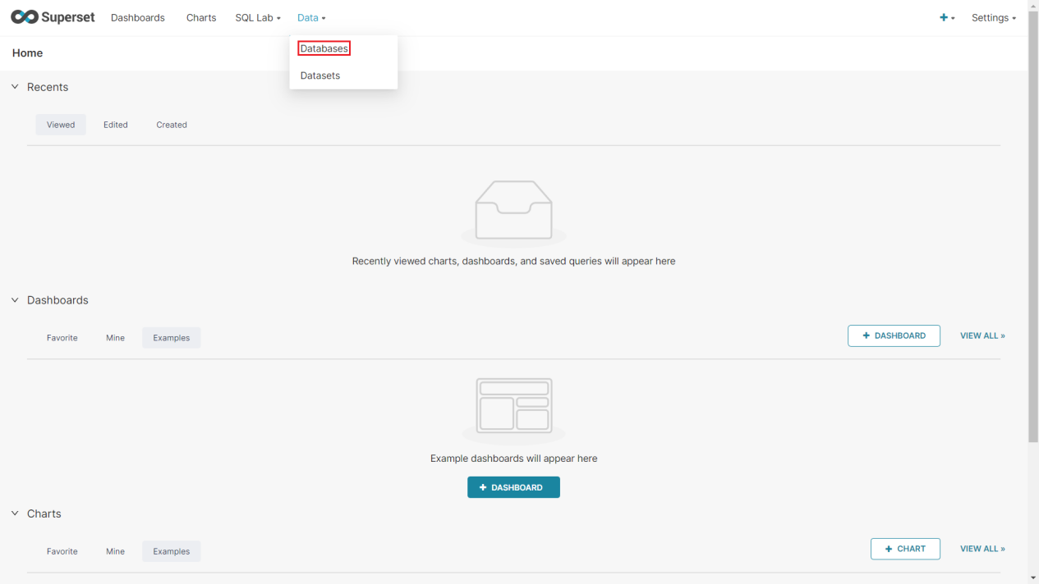
Step2：点击＋DATABASE
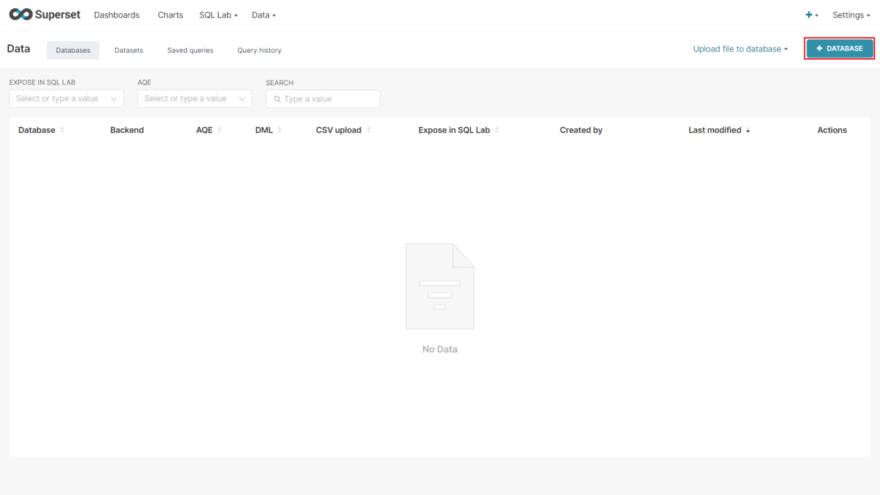
Step3：点击填写Database及SQL Alchemy URI
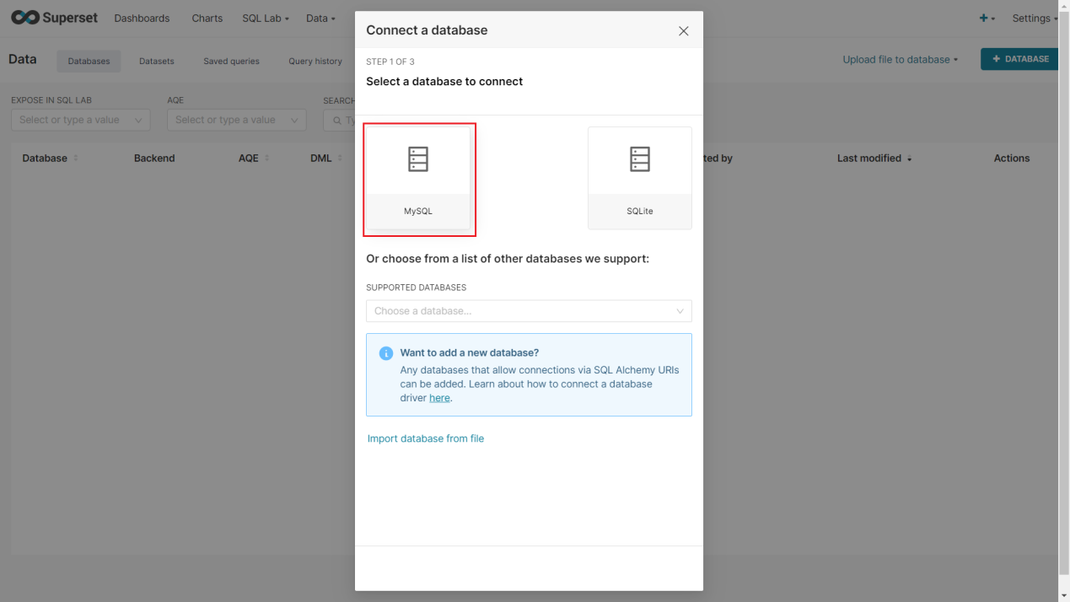
（1）方式一：通过URL连接
注：SQL Alchemy URI编写规范：mysql://用户名:密码@主机名:端口号/数据库名称
此处填写：mysql://superset:superset@hadoop102:3306/tms_report?charset=utf8
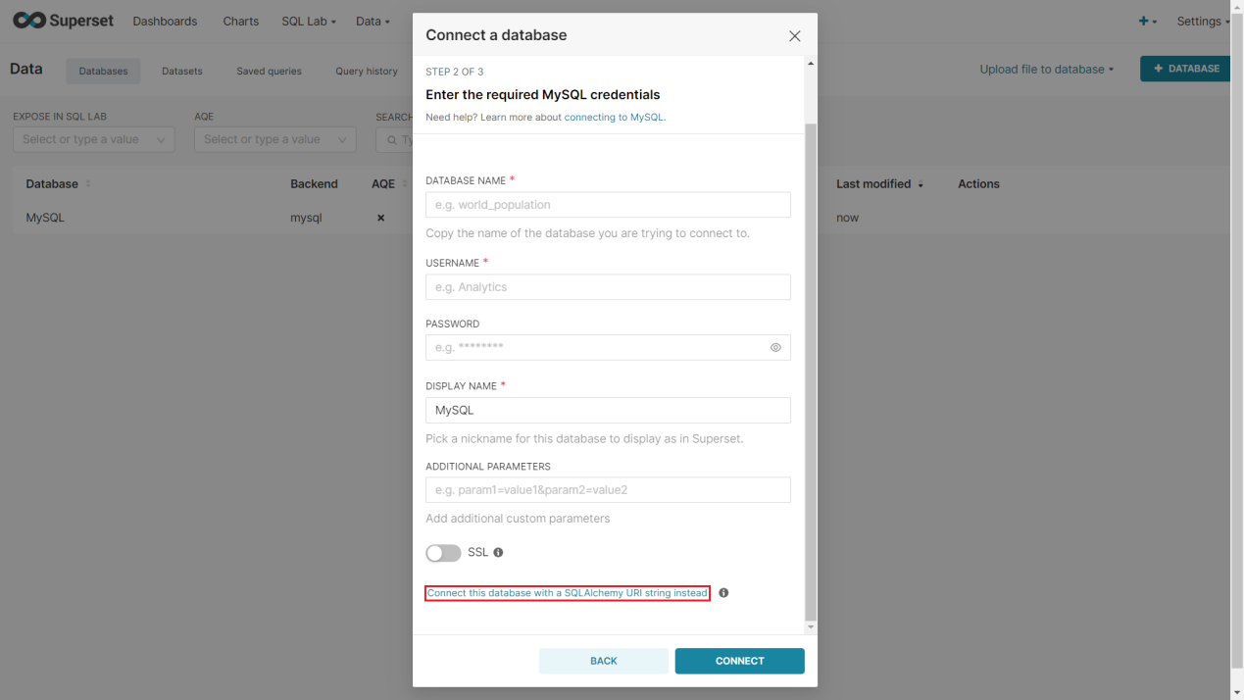
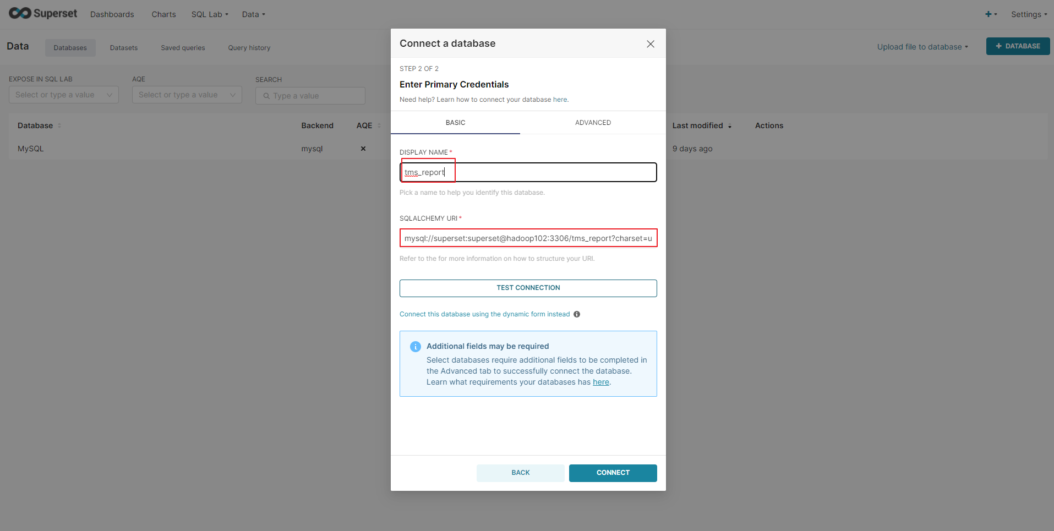
（2）方式二：逐个输入认证信息
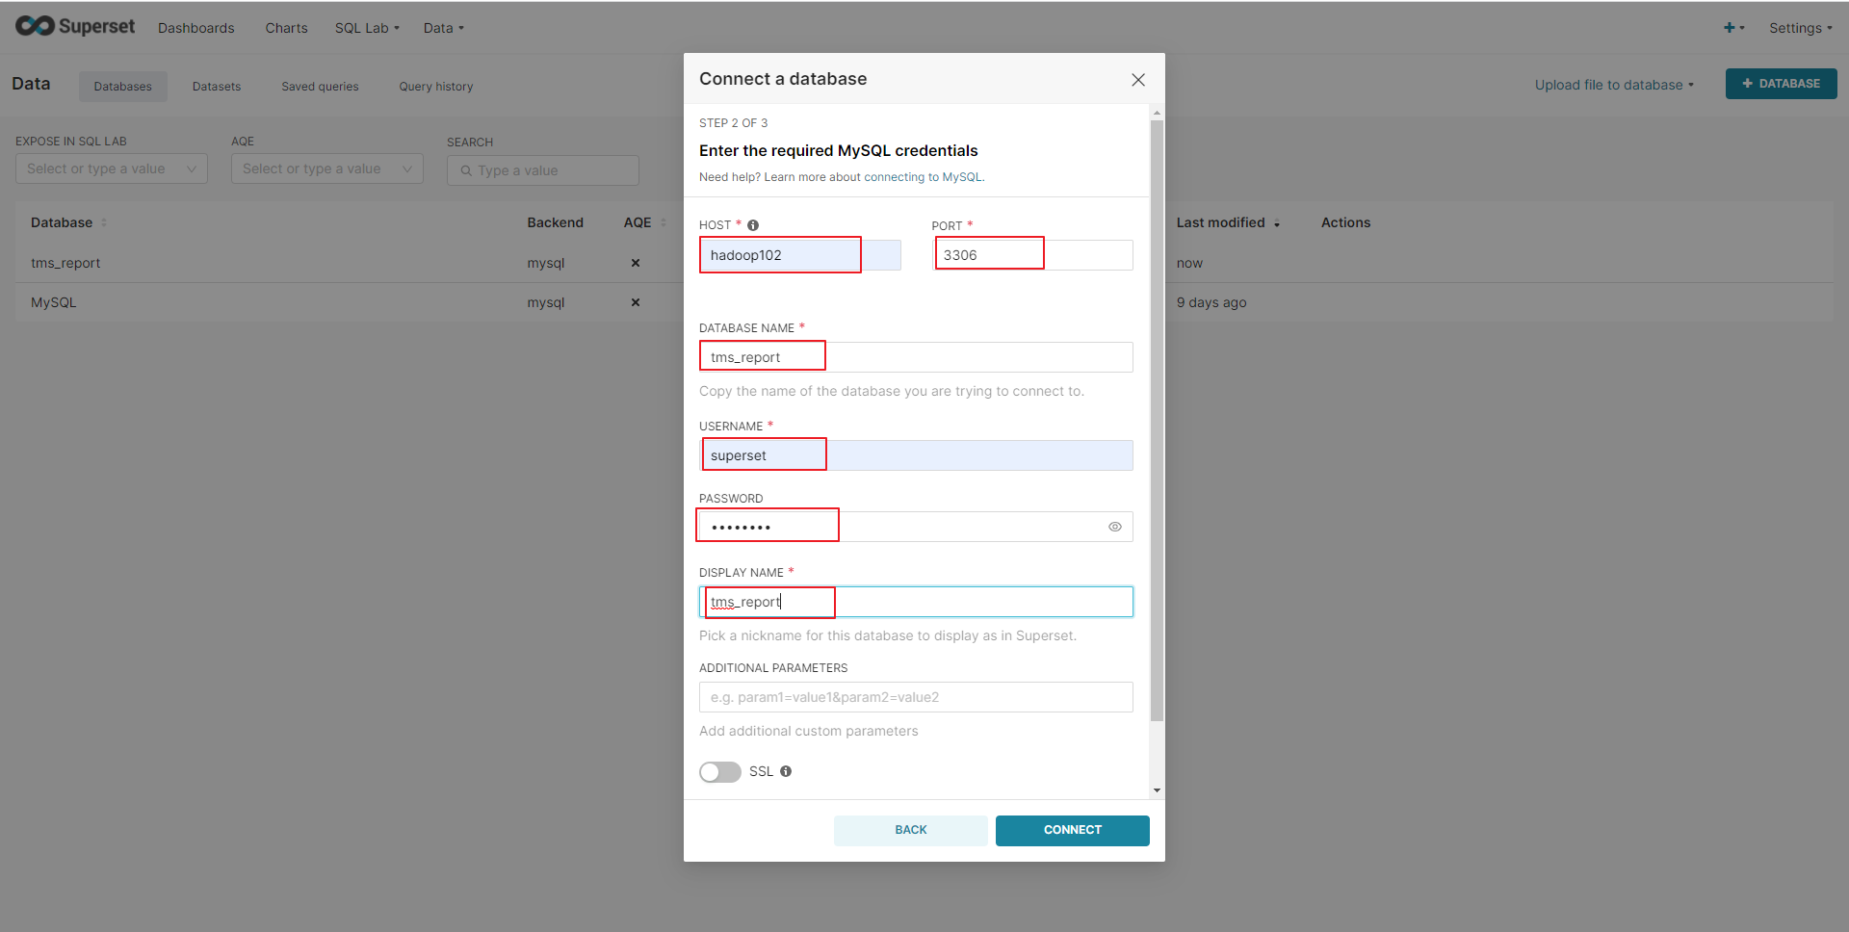
此处选择方式一。
Step4：点击Test Connection，出现“Connection looks good!”提示即表示连接成功。
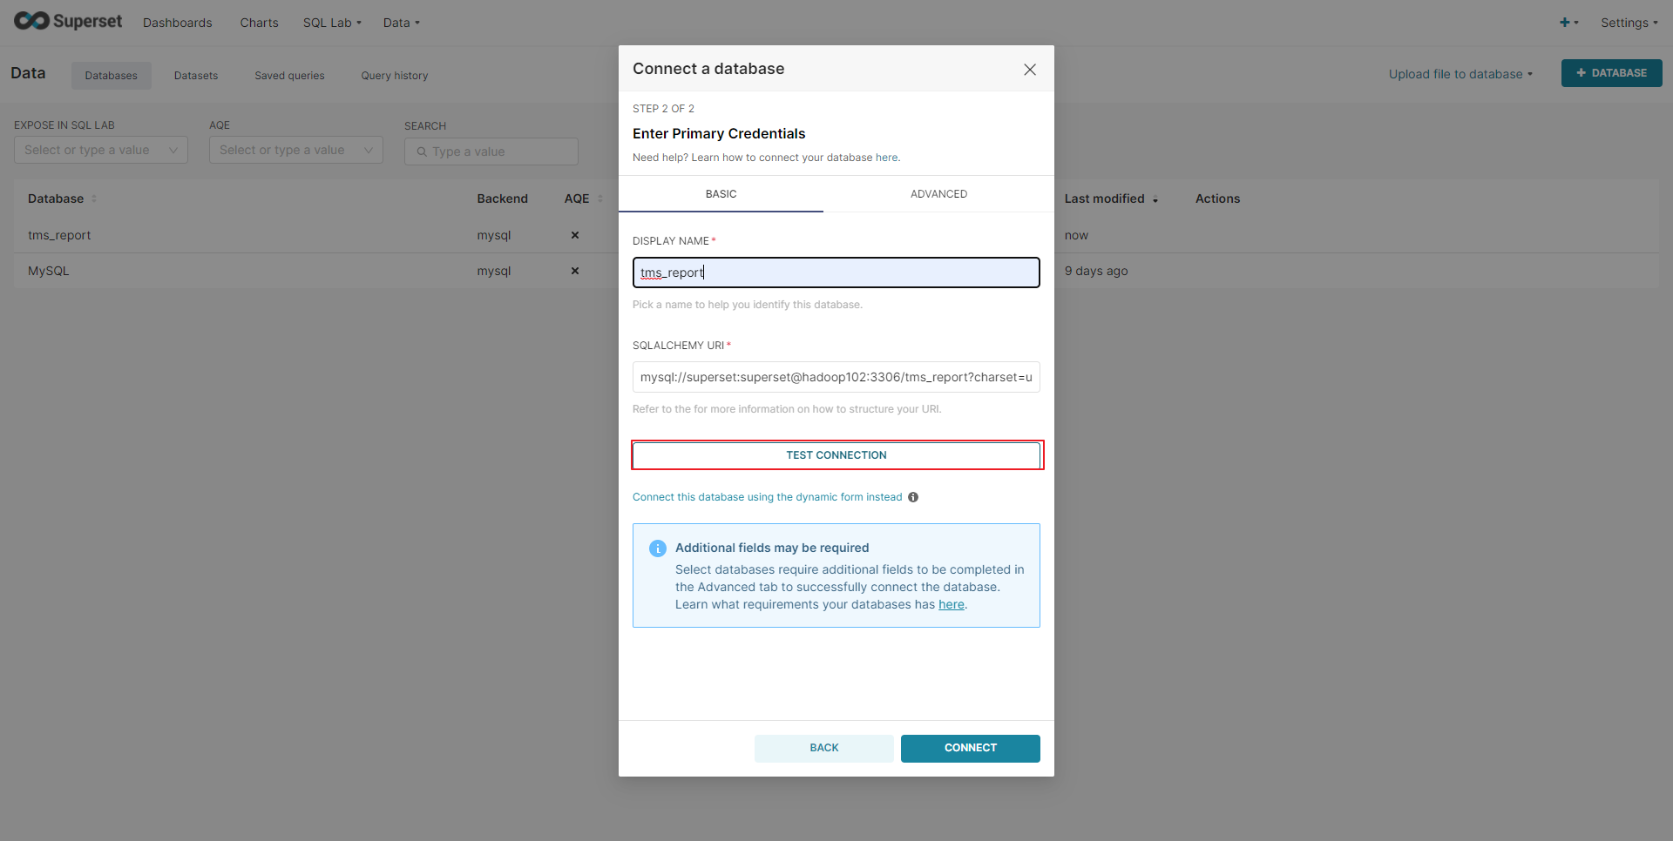
Step5：点击CONNECT
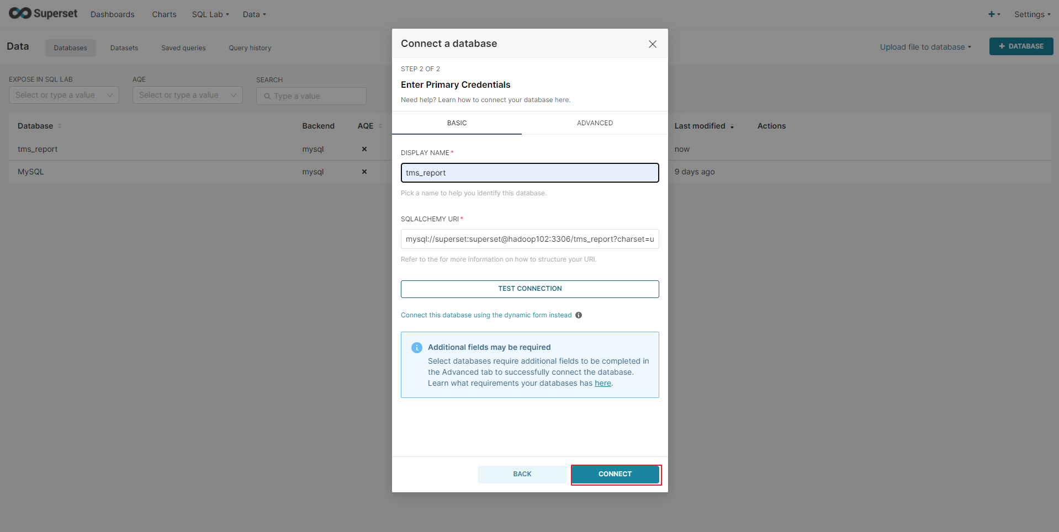
2）Table配置
Step1：点击Data/Datasets
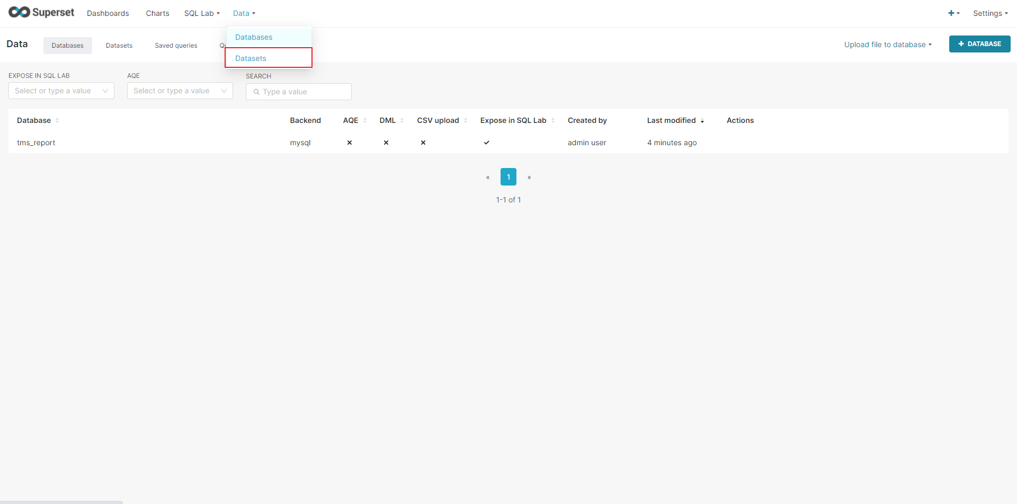
Step2：点击+DATASET
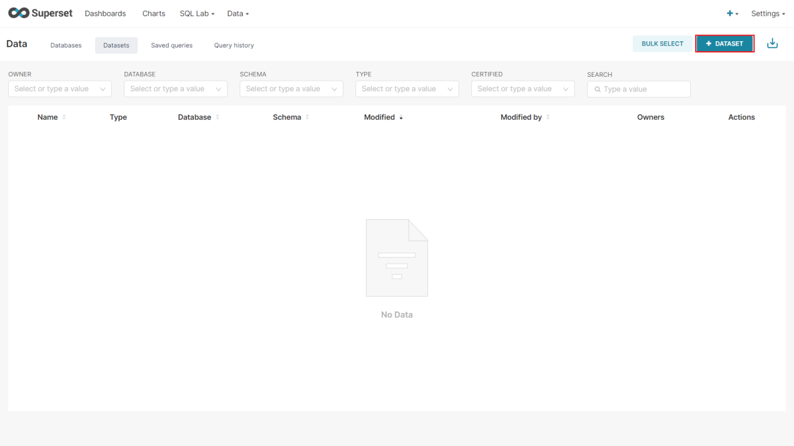
Step3：配置Table
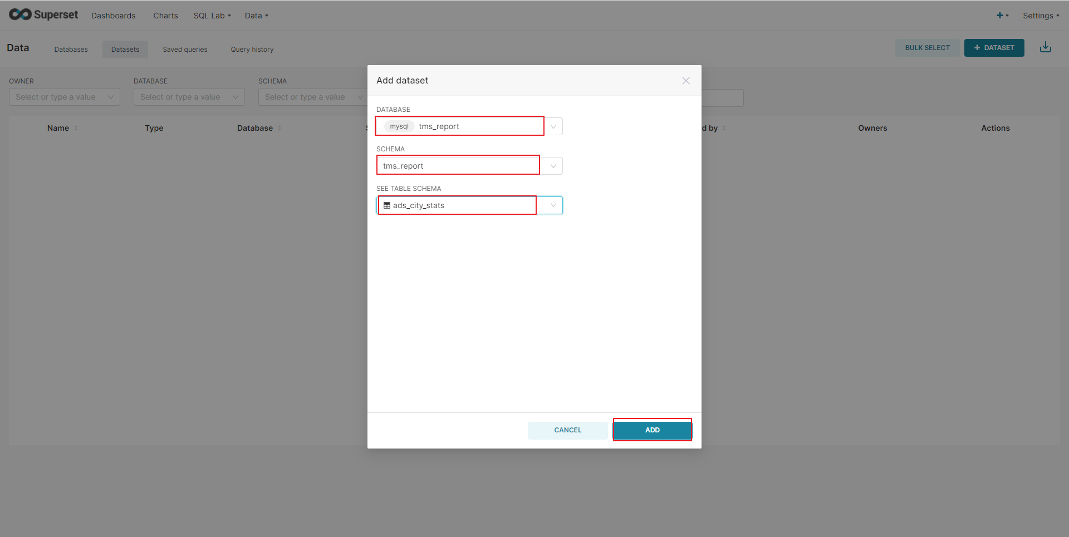

3.2 制作仪表盘

3.2.1 创建空白仪表盘
1）点击Dashboards/+DASHBOARDS
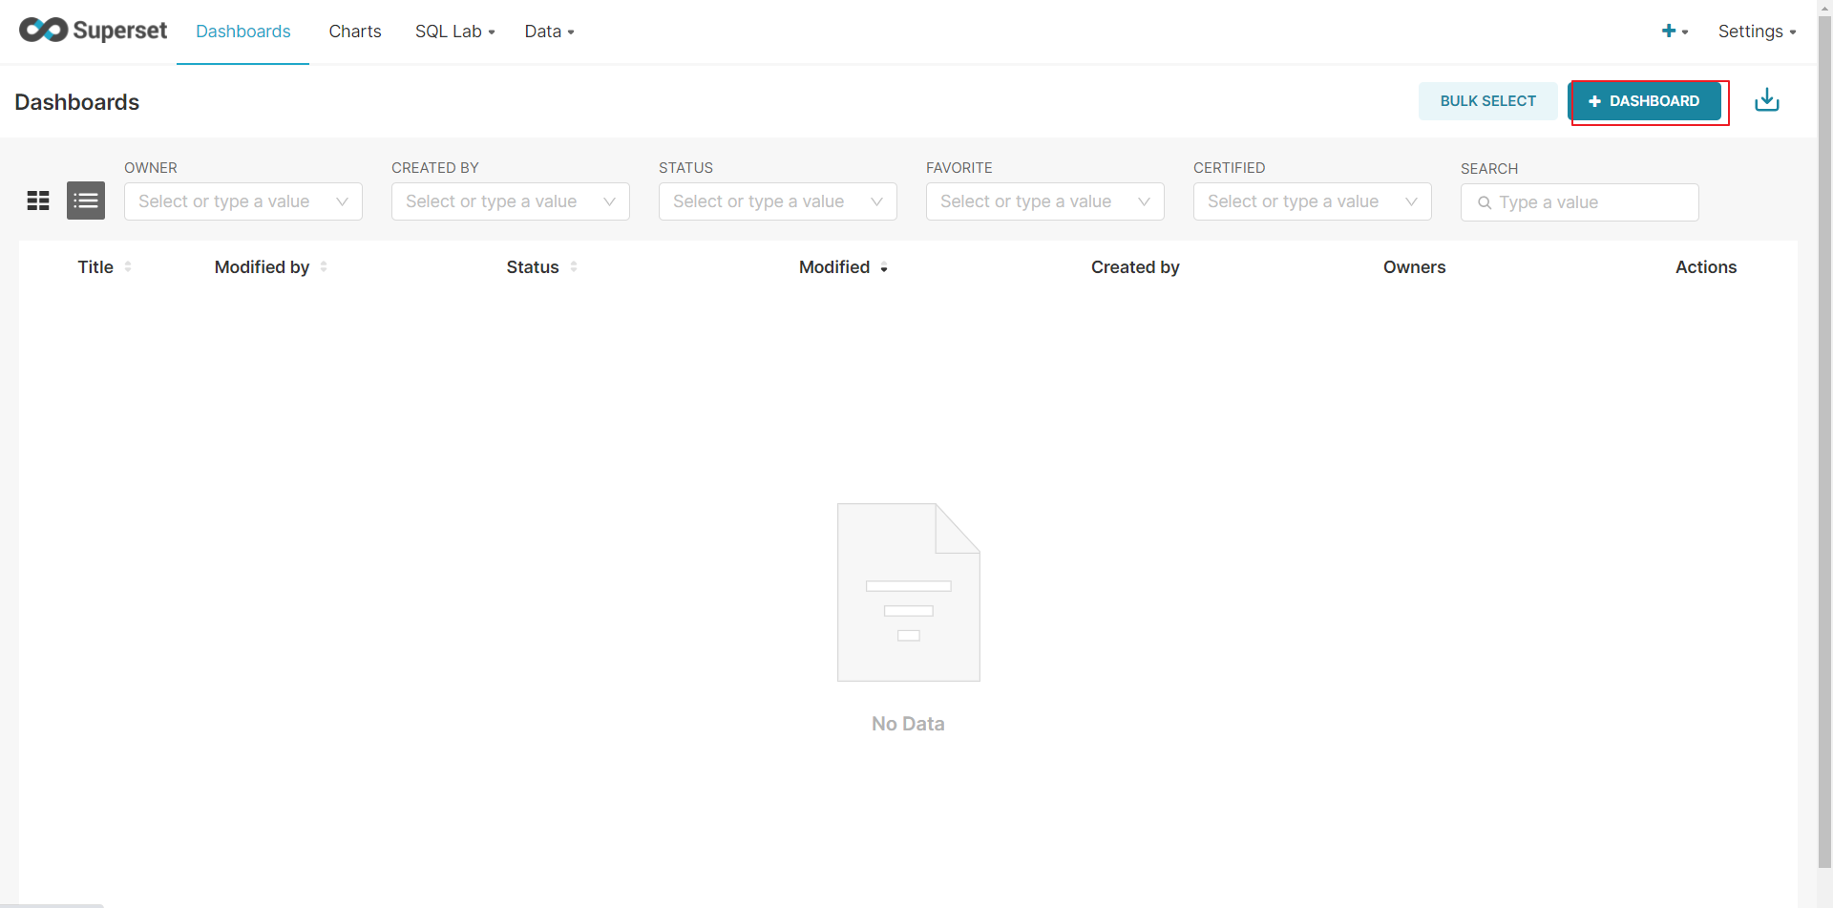

2）命名并保存
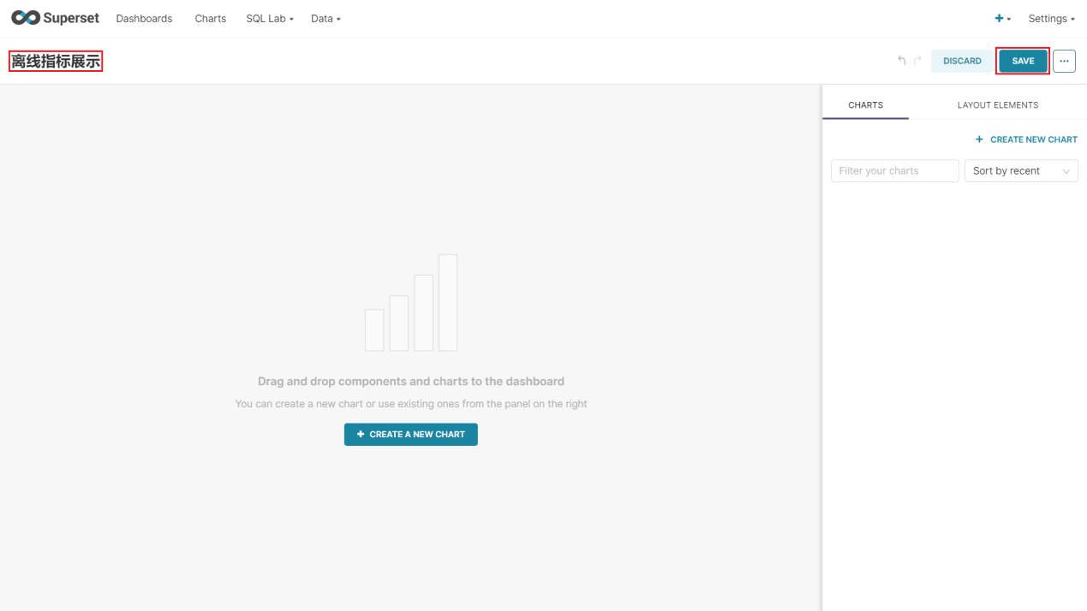

3.2.2 创建图表
1）点击Charts/+CHART
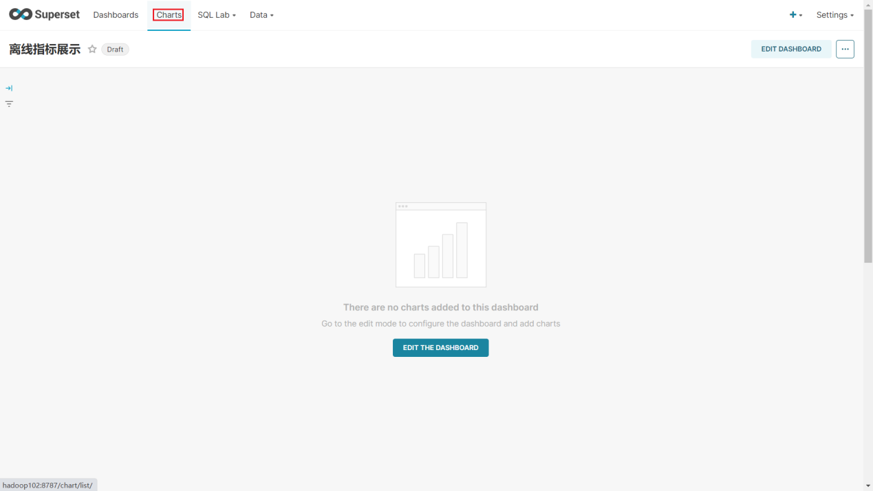
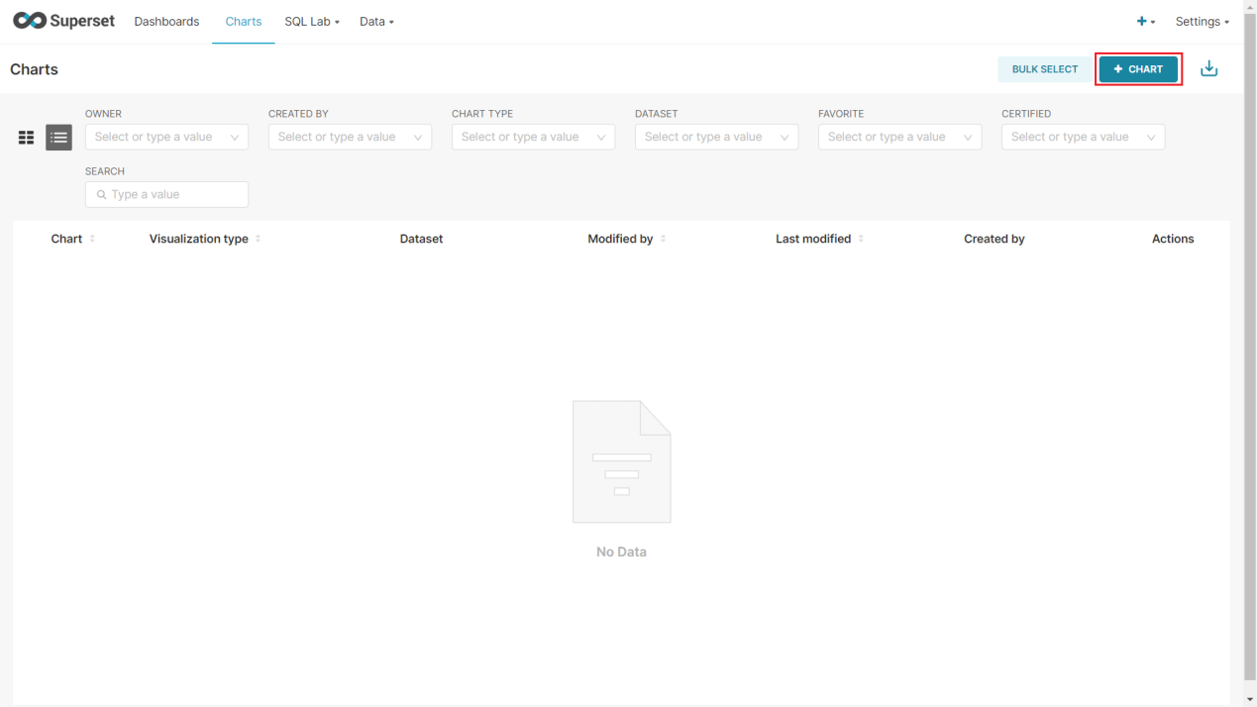
2）选则数据源及图表类型
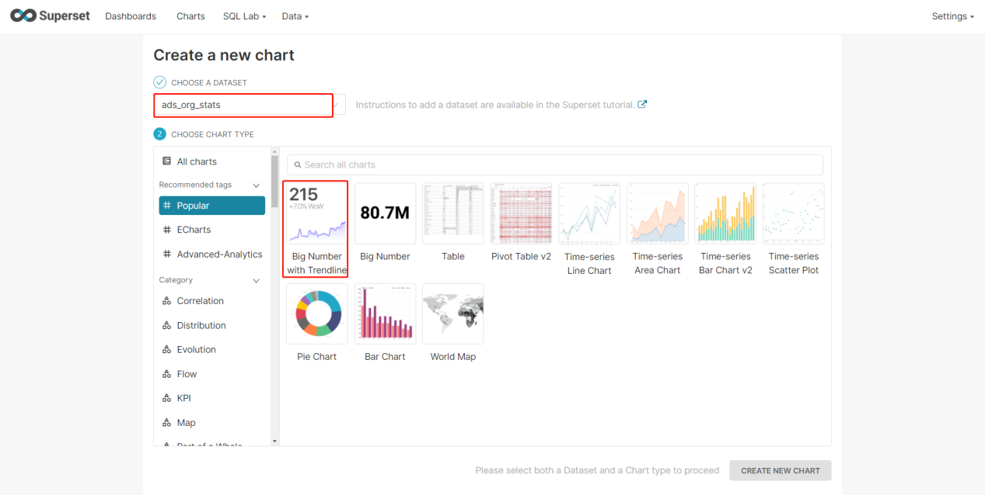
3）创建图表
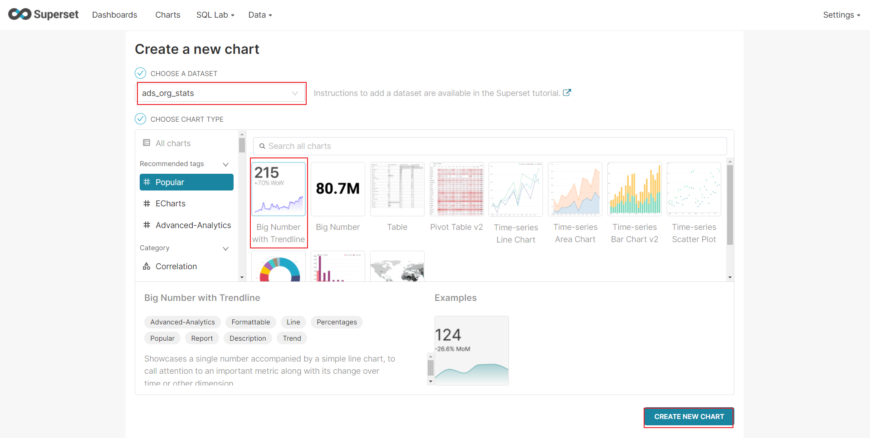
4）按照说明配置图表并创建
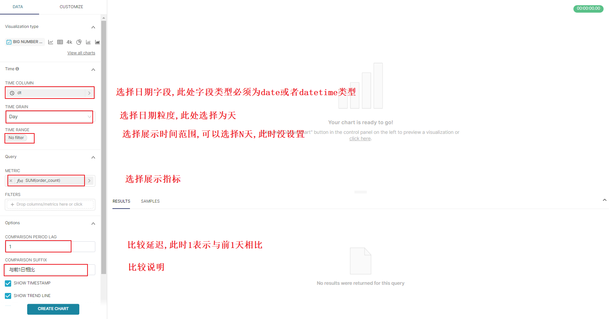
5）如配置无误，可出现以下图标
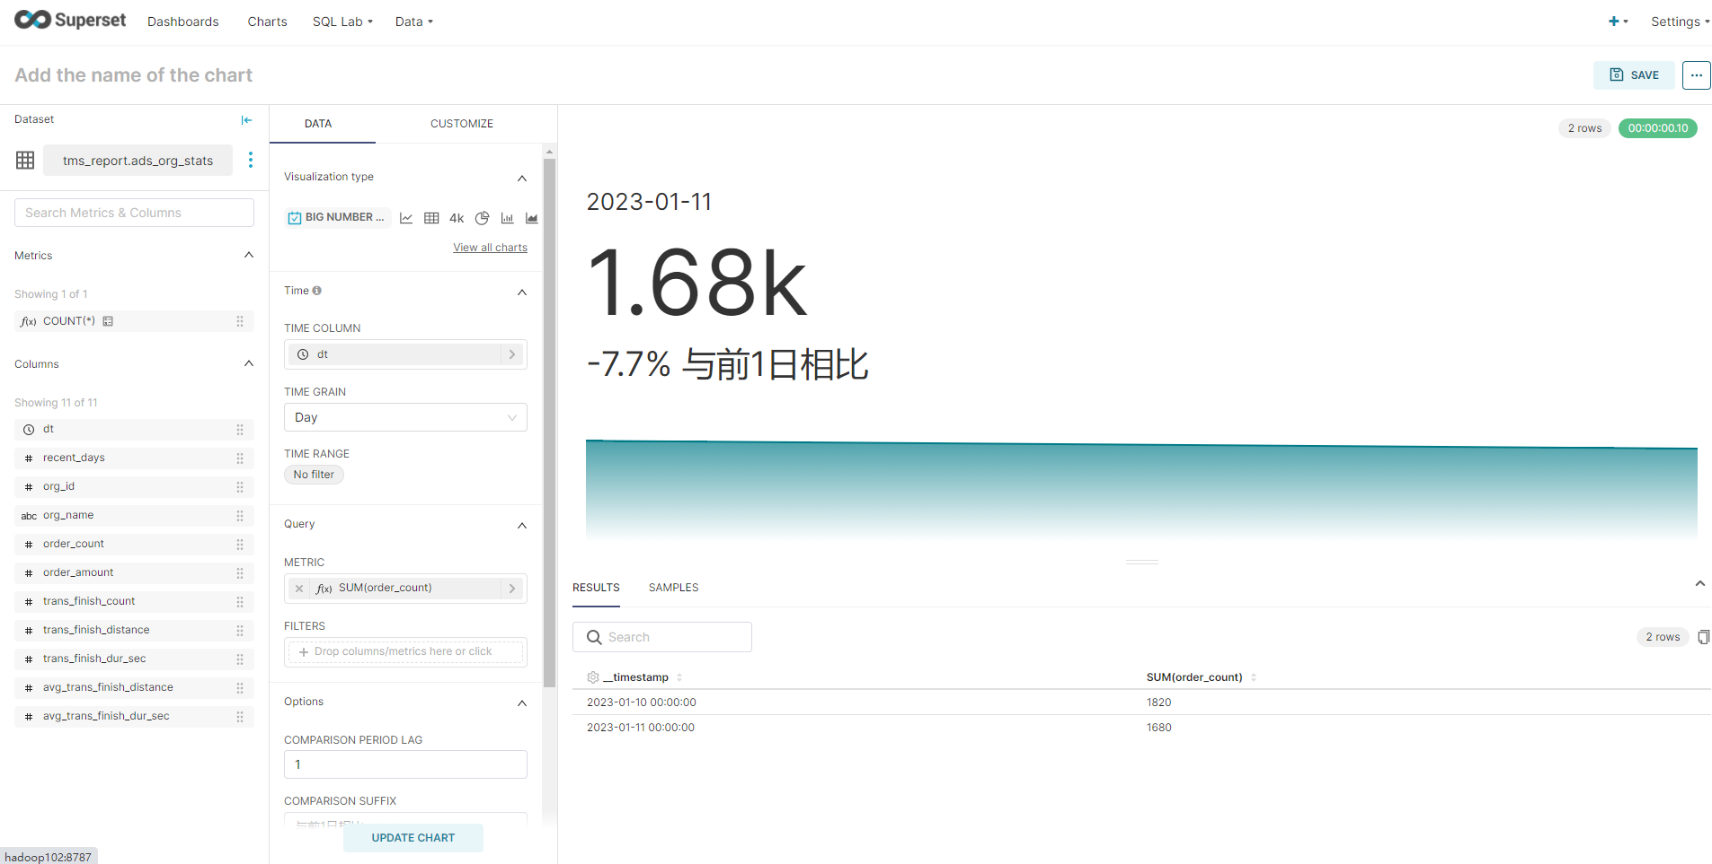
8）命名该图表，并保存至仪表盘
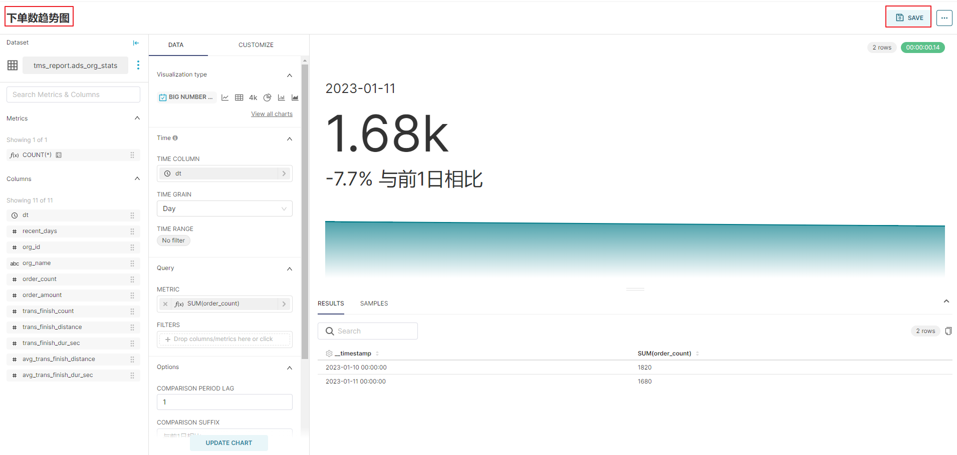
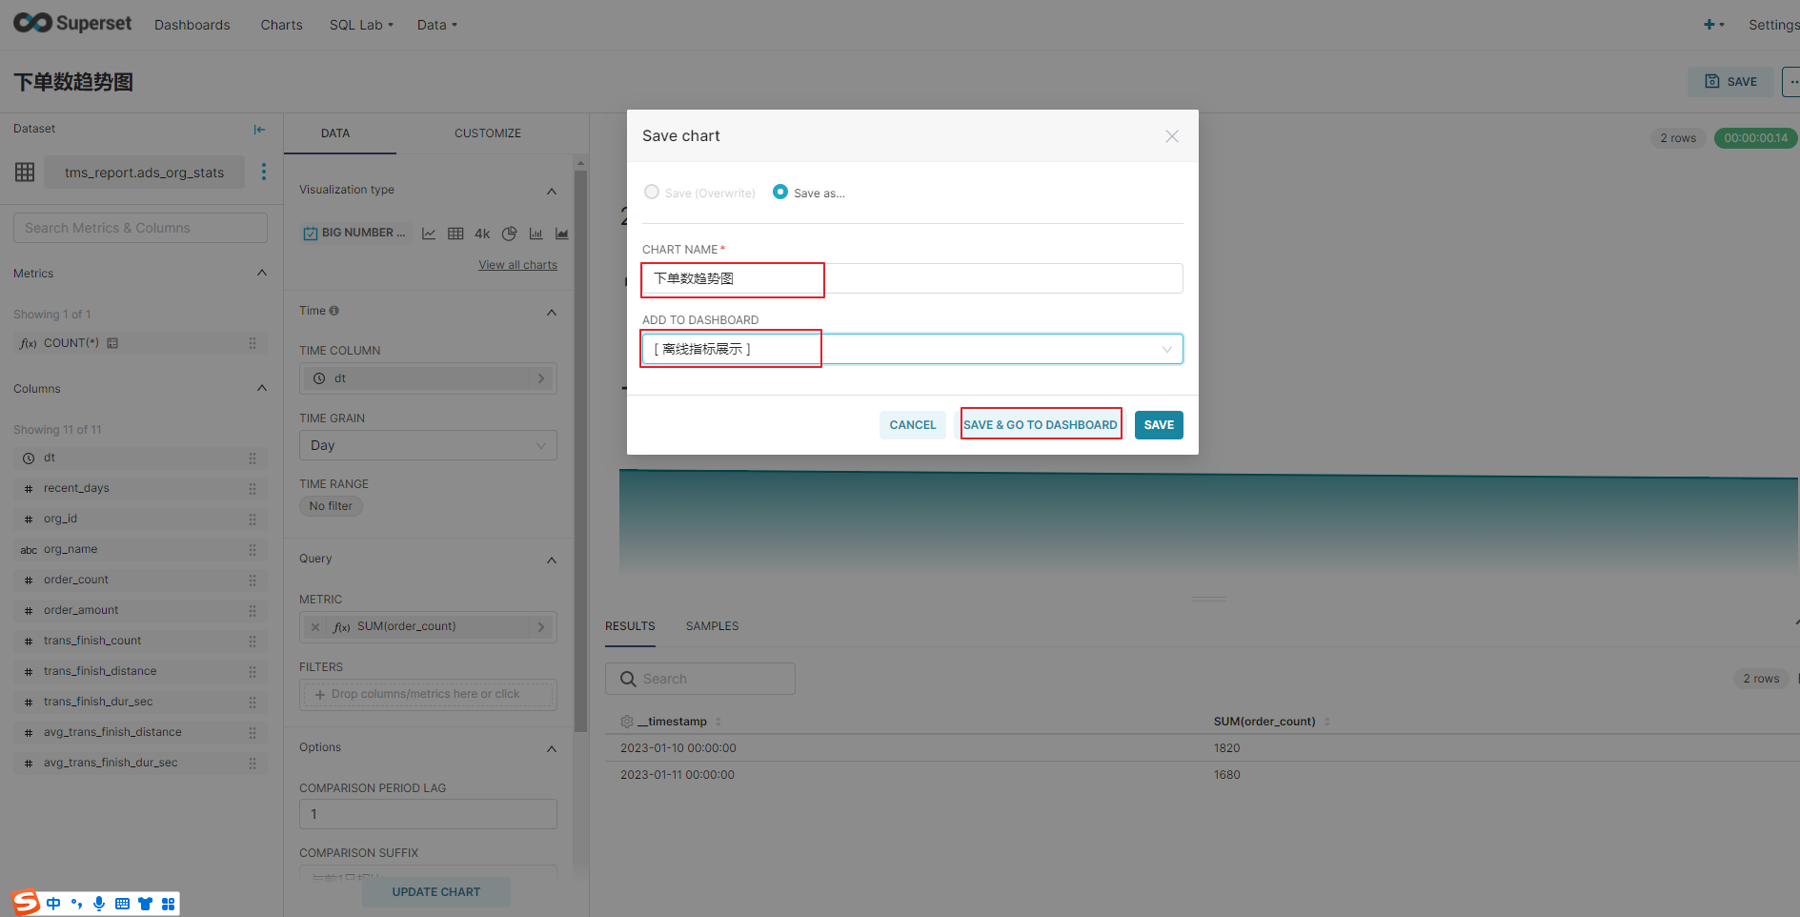

3.2.3 编辑仪表盘
1）打开仪表盘，点击编辑按钮
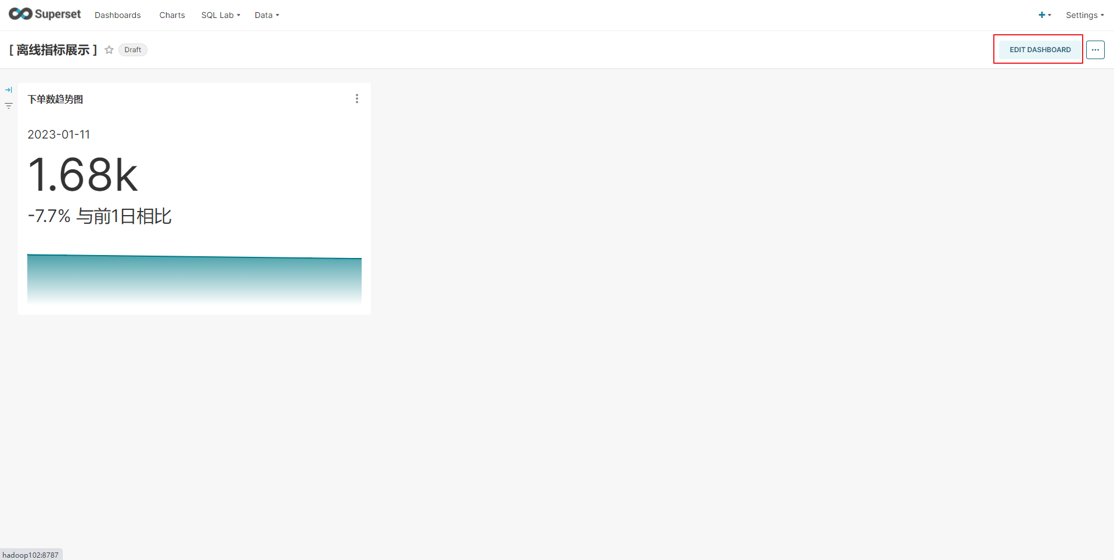
2）调整图表大小以及图表盘布局
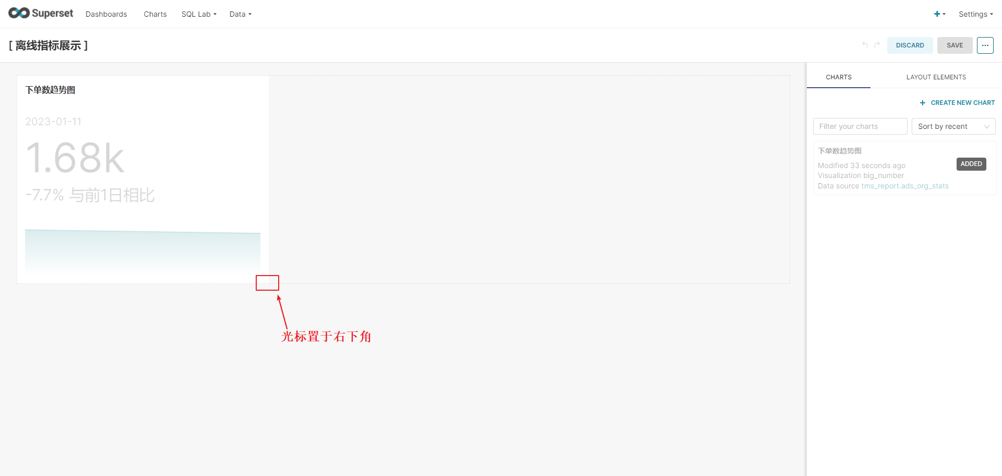
3）点击下图中箭头，可调整仪表盘自动刷新时间
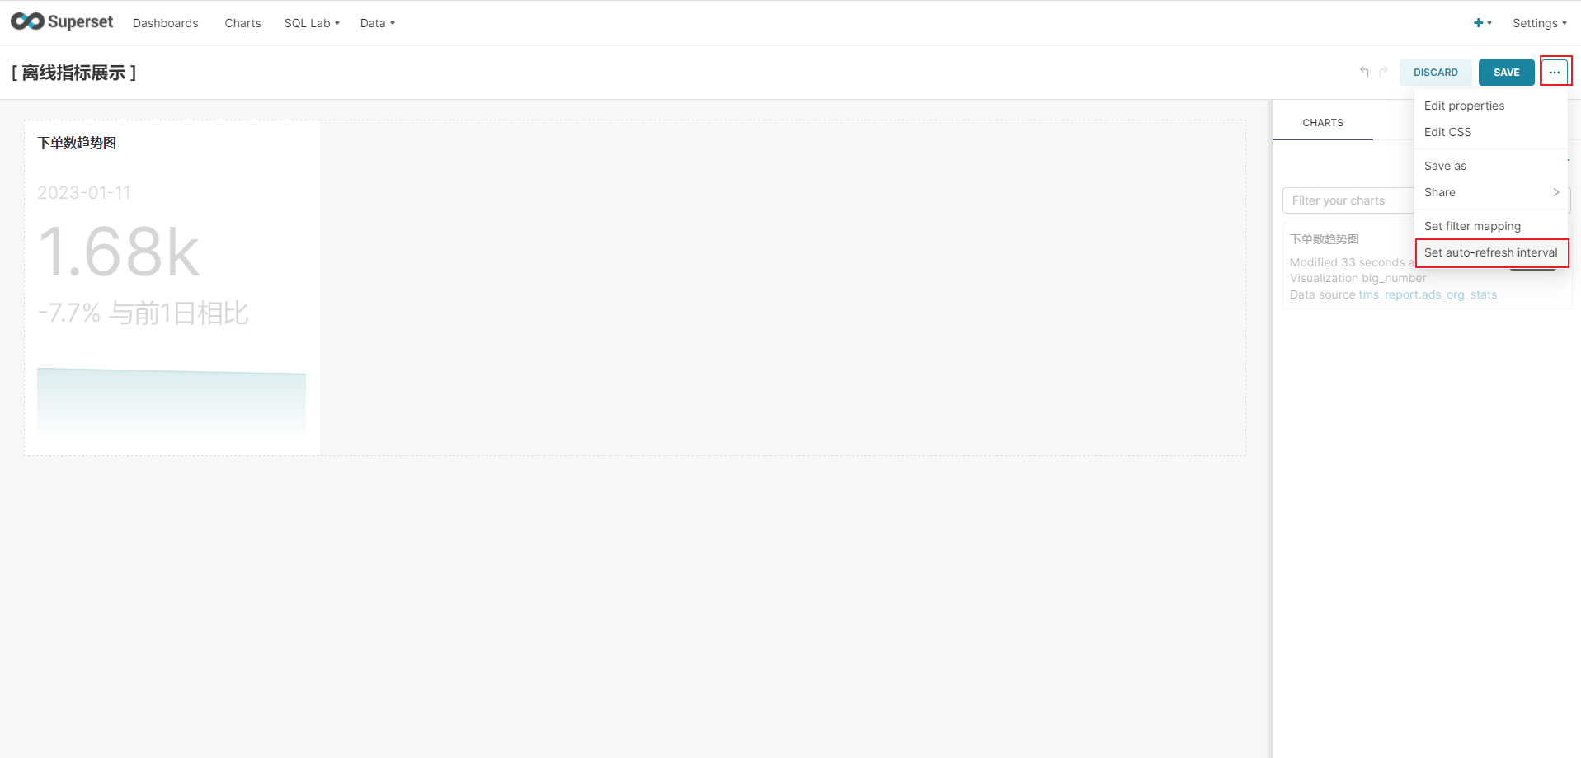
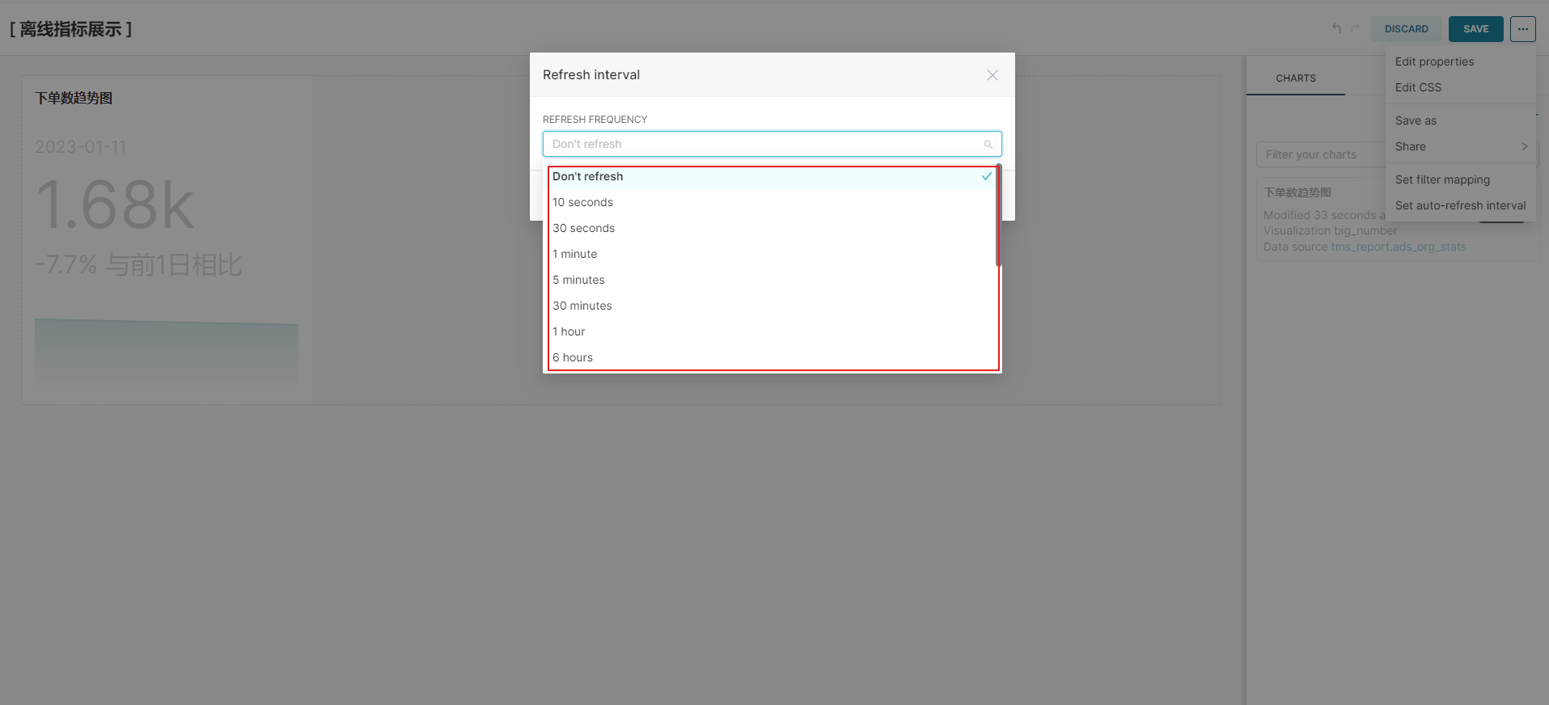
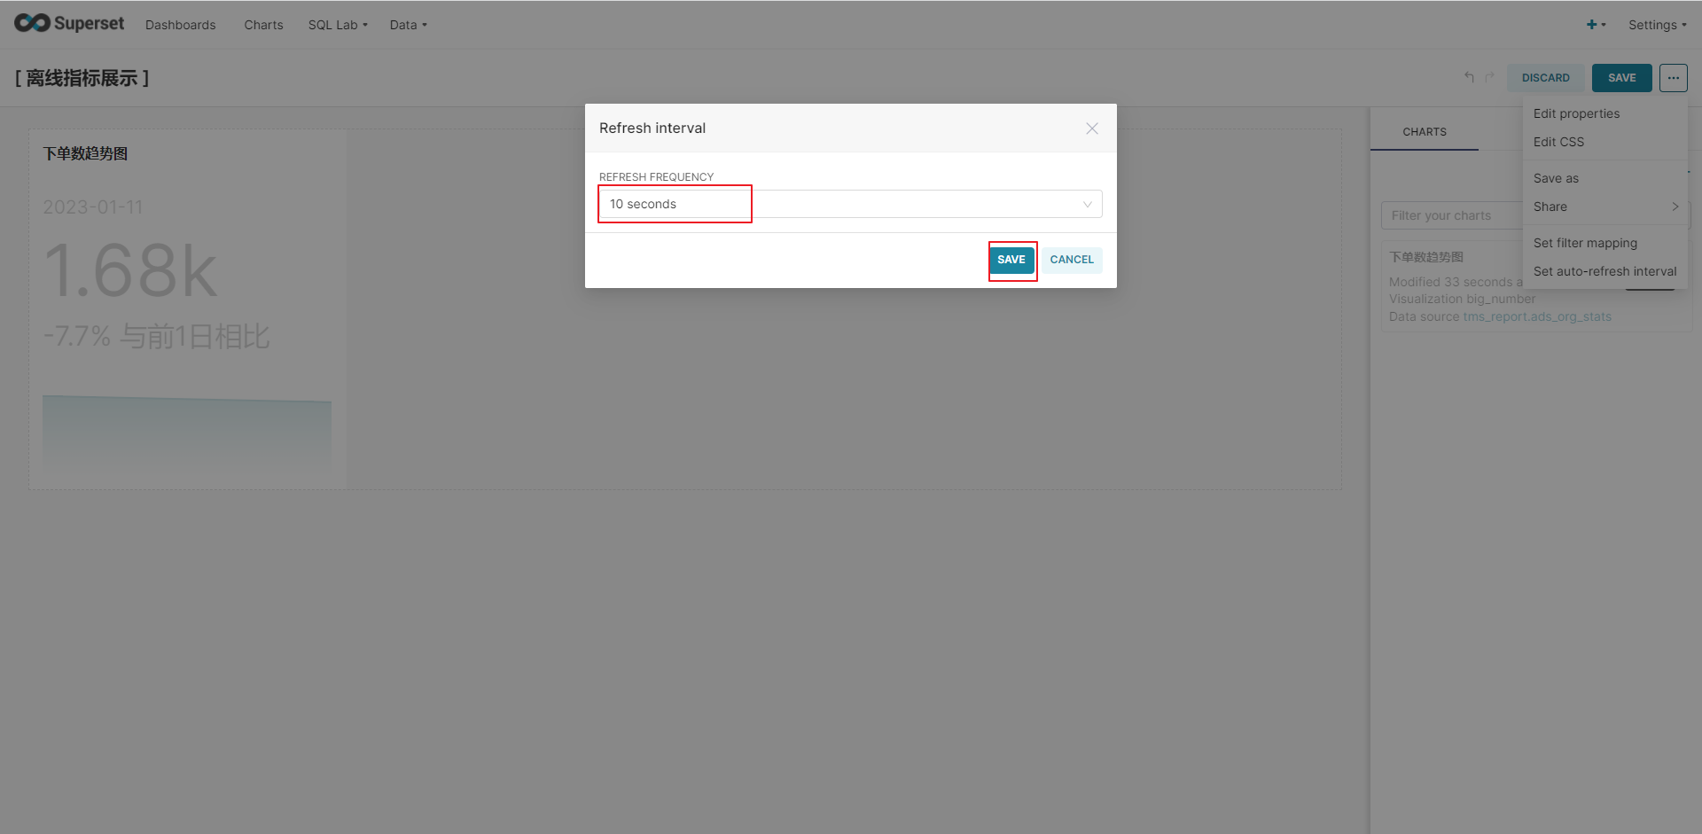

第4章 Superset实战

4.1 制作测量图
4.1.1 配置Table
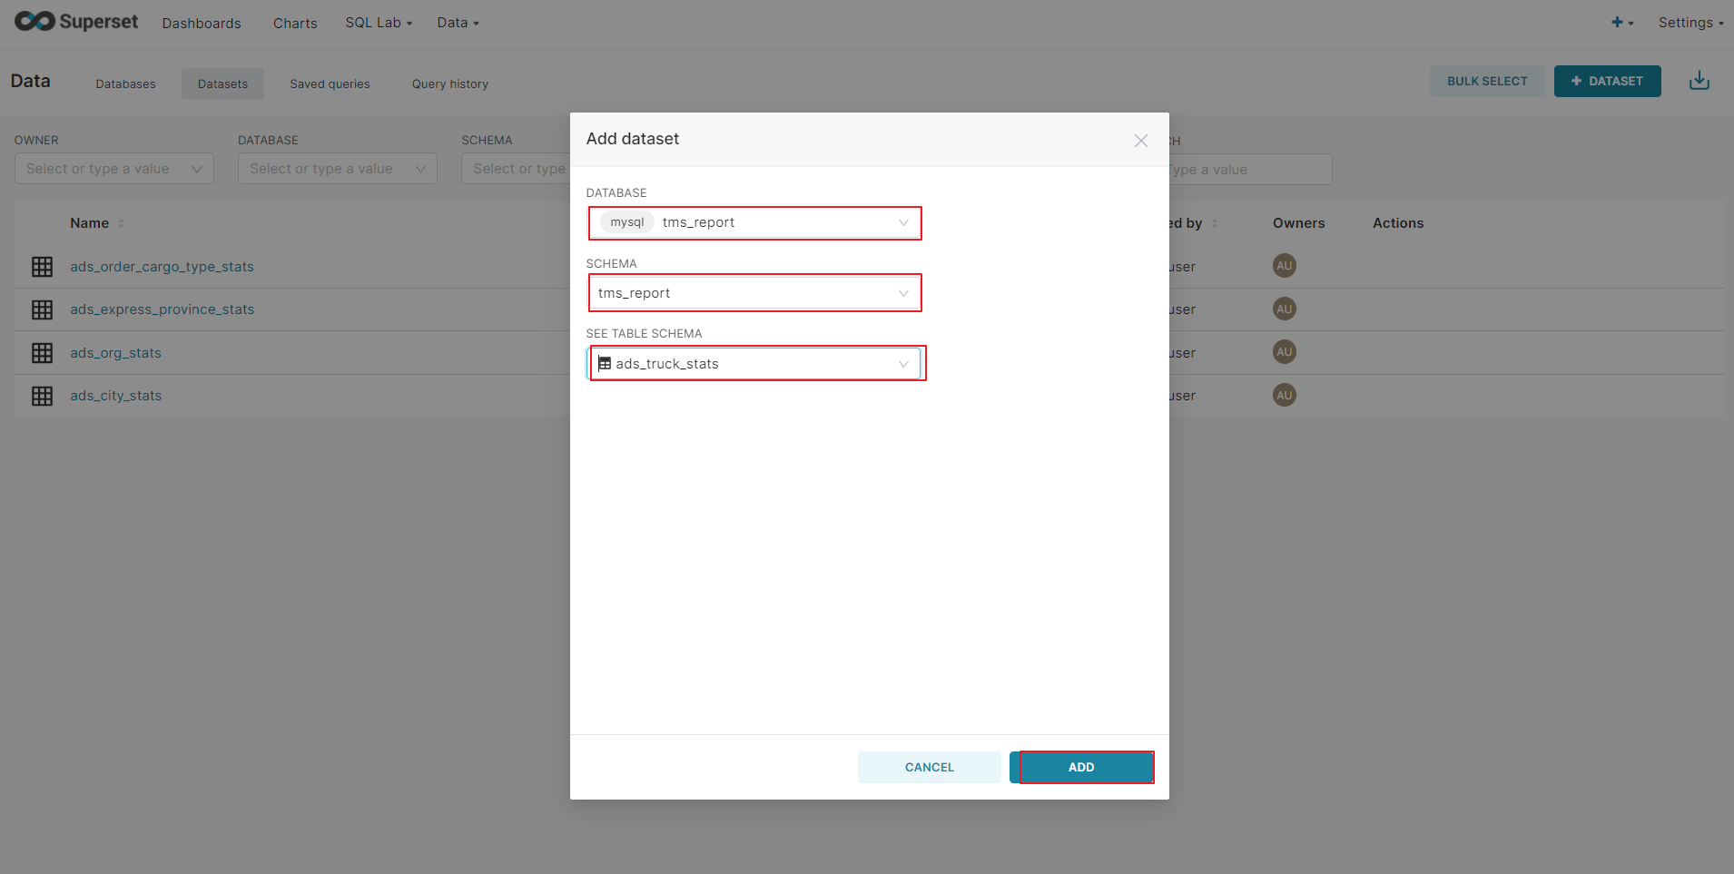
4.1.2 配置Chart
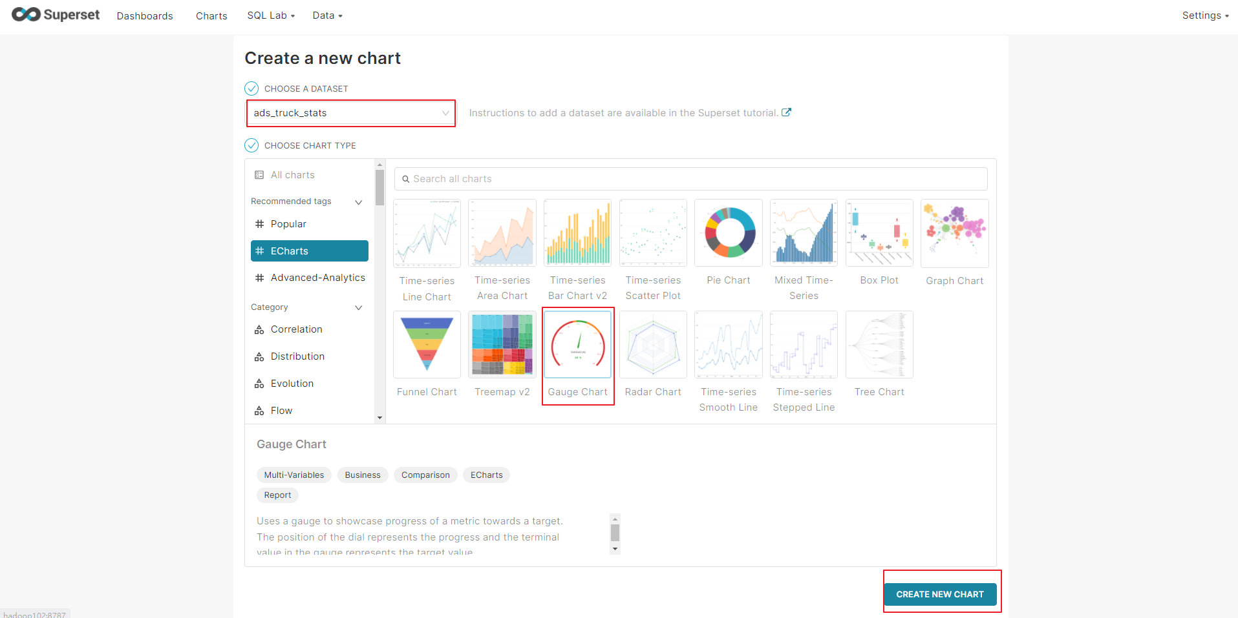
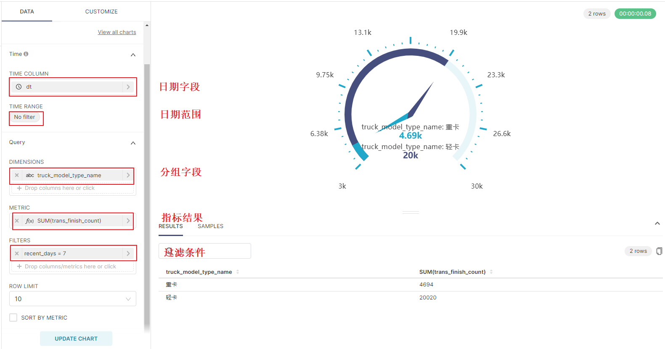

4.2 制作饼状图
4.2.1 配置Table
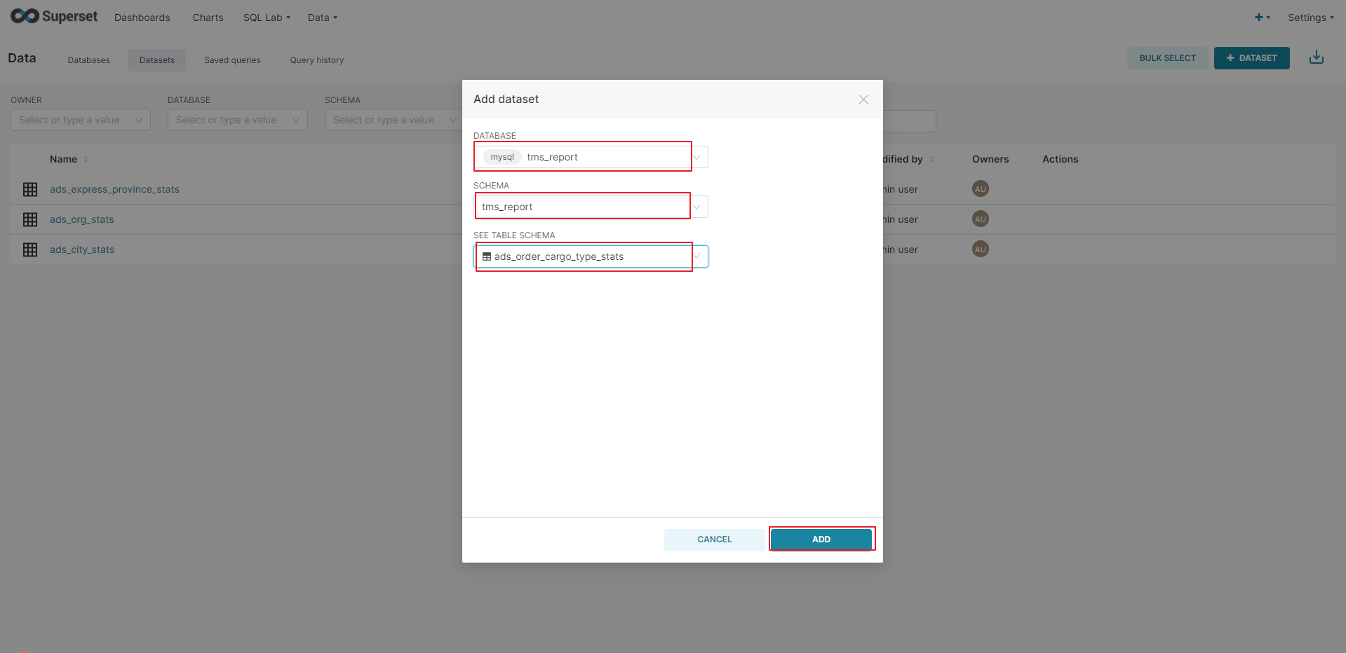
4.2.2 配置Chart
